Directie Integratie Europa
Bezuidenhoutseweg 67
2594 AC Den Haag
Postbus 20061
Nederland
www.minbuza.nl

Contactpersoon
Joanneke Balfoort
T 070-3484858
F 070-3486381
DIE@minbuza.nl
Onze Referentie
DIE-468/2010

Bijlage(n)
Fichedocument

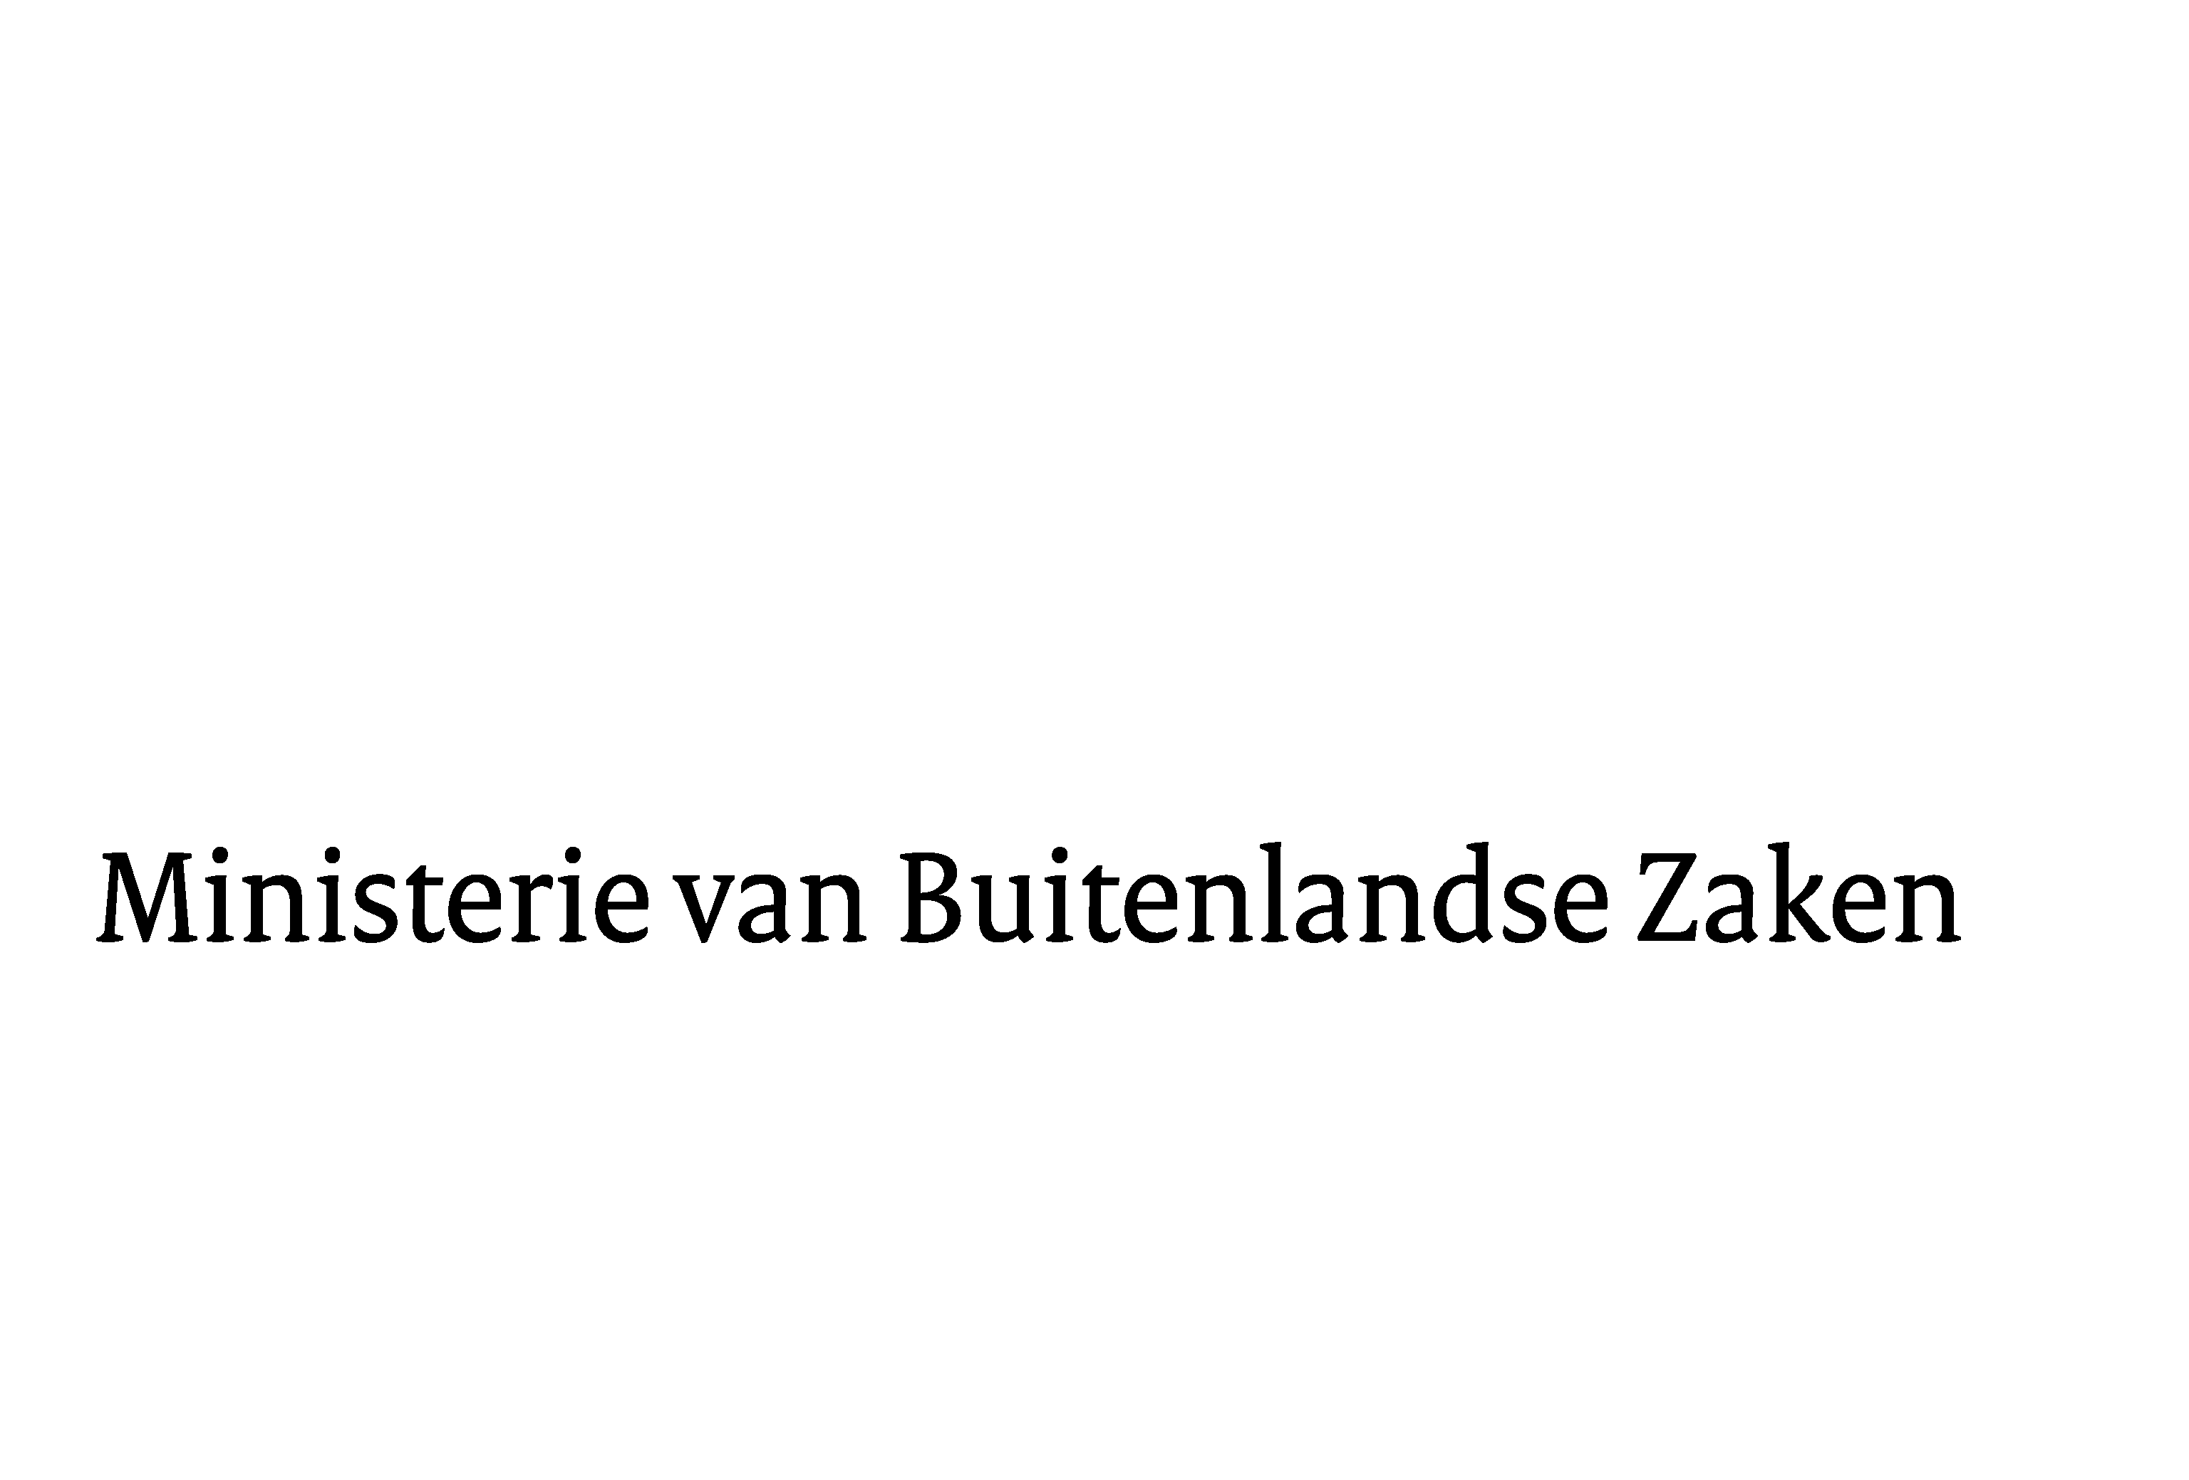

Aan de Voorzitter van de
Tweede Kamer der Staten-Generaal
Binnenhof 4
Den Haag
Datum 31 maart 2010
Betreft Informatievoorziening over nieuwe Commissievoorstellen

Overeenkomstig de bestaande afspraken heb ik de eer u hierbij 2 fiches aan te bieden die werden opgesteld door de werkgroep Beoordeling Nieuwe Commissievoorstellen (BNC):

- Verordening voor financiële perspectieven, nieuwe IIA en aanpassing Financieel Reglement aan het verdrag van Lissabon.

- Richtlijn inzake het recht op tolk- en vertaaldiensten in strafprocedures (voorstel is bijgevoegd).

De Minister van Buitenlandse Zaken,

Drs M.J.M. Verhagen

